SMLOUVA
O KRÁTKODOBÉM PRONÁJMU NEBYTOVÝCH PROSTOR

Pronajímatel:

Společenské centrum Trutnovska pro kulturu a volný čas
(dále také jen „SCT“)
zastoupené: ředitelem MgA. Liborem Kasíkem
se sídlem: náměstí Republiky 999, 541 01 Trutnov
IČ: 72049537
DIČ: CZ72049537
kontaktní osoba: Zuzana Jindrová, email: xxxxx

a

Nájemce:

Taneční škola Elschek s.r.o.
Zastoupená: Waltrem Elchkem
adresa: Veltrubská 1365, 280 02 Kolín V
IČ: 19839707
Bank. spojení: 6607257379/0800
kontaktní osoba: Walter Elschek, email: xxxxx

uzavírají tuto smlouvu o krátkodobém pronájmu:

I.
PŘEDMĚT A ÚČEL SMLOUVY

Krátkodobé pronájmy prostor v objektu Národního domu na adrese Národní 199, Trutnov a v objektu UFFO na adrese náměstí Republiky 999, Trutnov, za účelem realizace dvou KURZŮ TANCE A SPOLEČENSKÉ VÝCHOVY v termínech, které jsou nedílnou součástí této smlouvy viz příloha č. 1.

1. Vymezení prostor

a) Pronajaté prostory Národního domu:
- velký a malý sál
- jeviště
- šatny pro účinkující (jako zázemí pro tanečního mistra)
- šatna pro návštěvníky (pro odložení svrchních oděvů účastníků kurzů a jejich doprovodu)

b) Pronajaté prostory Uffo:
- hlavní sál s balkónem
- jeviště
- šatny pro účinkující (jako zázemí pro tanečního mistra a doprovodnou hudební skupinu)
- šatny pro návštěvníky (pro odložení svrchních oděvů účastníků kurzů a jejich doprovodu)

2. Doba trvání nájmu ve dnech uvedených v příloze č. 1 a v časech takto:

a) Taneční lekce – příprava 16:00-17:30, kurzy 17:30-22:00, do 23:00 opuštění budovy
b) Malé prodloužené taneční lekce – příprava 15:30-17:30, kurzy 17:30-23:00, do 24:00 opuštění budovy
c) Velká prodloužená taneční lekce – příprava 15:30-19:00, kurzy 19:00-23:00, do 24:00 opuštění budovy
c) Závěrečné GALA VEČERY – příprava 15:30-19:00, věneček 19:00-23:00, do 24:00 opuštění budovy
Při překročení sjednané doby pronájmu bude nájemci za každou započatou hodinu účtována částka ve výši dvojnásobku hodinové sazby pronájmu uvedené v Ceníku SCT.

II.
POVINNOSTI PRONAJÍMATELE

1. SCT zajistí připravenost pronajatých prostor vždy do příchodu nájemce viz Doba trvání nájmu uvedená v bodu I.2.

2. Připravenost pronajatých prostor:
- uklizené, vytopené min na 18 st. C
- volné jeviště, el. přípojka, připojení do reperoboxu/PA systému
- úprava sálů:

a) Taneční lekce (Národní dům)
= velký sál – židle postavené po obvodu sálu v počtu odpovídajícím počtu účastníků kurzů
(max 55 párů/1 kurz).
= malý sál – koncertní uspořádání židlí v počtu cca 80 (pro doprovod účastníků kurzů).

b) Malé prodloužené taneční lekce (Národní dům)
= uspořádání obou sálů bude připraveno dle dohody s nájemcem, povolená kapacita sálů (tj. stolové uspořádání s parketem) max. 220 míst na sezení + 110 míst na stání pro účastníky kurzů.

c) Velká prodloužená taneční lekce, Závěrečné GALA VEČERY (Uffo)
= uspořádání hlavního sálu bude připraveno dle plánku sálu (tj. stolové uspořádání s parketem) viz příloha č. 2, povolená kapacita sálu je 566 lidí (424 míst na sezení u stolů v přízemí, 32 míst na sezení u stolů na balkóně, 110 míst na stání pro účastníky kurzů). Nájemce je obeznámen s tím, že balkónové sedačky (viz plánek sálu, příloha č. 2 této smlouvy), se pro účely akce tohoto typu nesmí používat.

3. SCT zajistí na jednotlivé taneční lekce službu v šatně v počtu 2 šatnářů, na prodloužené taneční lekce a závěrečné GALA VEČERY požární asistenční službu a službu v šatně v počtu 2-3 šatnářů dle počtu návštěvníků.

4. V případě, že to akce bude vyžadovat, zajistí SCT na základě řádné objednávky nájemce personál pro obsluhu osvětlovací a zvukařské techniky, případně další provozně technický personál.

III.
POVINNOSTI NÁJEMCE

1. Nájemce zajišťuje komplexní přípravu a realizaci kurzů tance včetně náboru účastníků a organizačního zajištění jednotlivých lekcí.

2. Nájemce se zavazuje splnit oznamovací povinnost vůči organizacím zastupující autorská práva (OSA apod.) a uhradit příslušné finanční částky.

3. Nájemce odpovídá za průběh jednotlivých lekcí, za chování účastníků a návštěvníků kurzů tance, nepřekročení maximální kapacity sálu a včasné vyklizení prostor SCT.

4. Nájemce se zavazuje, že škodu, která byla na majetku SCT způsobena v době sjednaného pronájmu jím, nebo návštěvníky jím uskutečněné akce, nebo osobami, které pro něho akci zajišťovaly, nahradí v plném rozsahu v souladu s ustanoveními občanského zákoníku.

5. Pořadatel převezme před zahájením tanečních lekcí, prodloužených tanečních lekcí a závěrečných GALA VEČERŮ od pověřeného pracovníka SCT pronajaté prostory. Stav prostor a čas převzetí je zaznamenán do provozní knihy. Po ukončení akce předává hlavní pořadatel prostory zpět pověřenému pracovníkovi SCT. O předání musí být proveden zápis do provozní knihy, kam je zaznamenán čas ukončení akce, čas převzetí prostor od nájemce a stav prostor po akci včetně zápisu o případných škodách na majetku SCT způsobených při akci nájemcem nebo návštěvníky jím uskutečněné akce. Hlavní pořadatel je povinen tento záznam potvrdit svým podpisem. Pokud nesouhlasí s uvedenými údaji, musí své vyjádření napsat okamžitě do provozní knihy. Na pozdější námitky nebude brán zřetel.

4. Nájemce na všechny taneční lekce a prodloužené taneční lekce v Národním domě zajistí 1 osobu co by pořadatelskou službu a pakliže bude potřeba, tak i pokladníka. Na velkou prodlouženou lekci a závěrečné GALA VEČERY v Uffu je potřeba zajistit pokladníka a 6 členů pořadatelské služby, kteří mimo jiné budou mít na starosti i bezpečnost. Členové pořadatelské služby musí být dostatečně způsobilí k vykonávání dané činnosti, po celou dobu akce musí být řádně označení a nesmí požívat alkoholické nápoje ani jiné omamné látky. Své pořadatelské povinnosti musí plnit řádně, a to až do odchodu posledních návštěvníků. Pořadatelská služba dohlíží na zachování pořádku obvyklého pro danou akci tak, aby se dodržovala všechna nařízení SCT, s nimiž byl nájemce seznámen, a aby nikdo neoprávněný nevstupoval do prostor určených pouze zaměstnancům SCT.

IV.
FINANČNÍ UJEDNÁNÍ

1. Za pronájem výše uvedených prostor včetně souvisejících služeb je sjednána smluvní cena ve výši 105.000 Kč + DPH.

2. Sjednaná cena zahrnuje: nájemné, službu 1 provozního pracovníka a služby v šatně při všech tanečních lekcích, při prodloužených tanečních lekcí a GALA VEČERECH. Při prodloužených tanečních lekcích a závěrečných GALA VEČERECH pak i požární službu a při GALA VEČERECH a při velké prodloužené taneční lekci v Uffu také 1 pomocného technika.

3. Nájemce se zavazuje sjednanou cenu uhradit jednorázově na základě této smlouvy na účet Společenského centra Trutnovska pro kulturu a volný čas u KB, a.s. - č. účtu: 43-6194960217/0100, VS 131, a to nejpozději do 31. října 2024.

4. V případě, že si nájemce objedná další služby (službu uvaděčů, ozvučení, specifické osvětlení apod.), zavazuje se uhradit tyto služby na základě faktury SCT dle Ceníku, jenž je k nahlédnutí v sídle SCT, nebo ke stažení na webových stránkách http://uffo.cz/sluzby/pronajem-salu/.

5. Příjem z kurzovného, ze vstupného, úhrada mezd pořadatelů, pokladníka a další náklady na kurzy tance jsou záležitostí nájemce.

V.
DALŠÍ UJEDNÁNÍ

1. Nájemce bere na vědomí, že pakliže bude v důsledku konaní jeho akce nutné provést úklid prostor SCT ve větší míře, než je obvyklé (konfety, dekorace, odložený obalový materiál, nadměrné znečištění prostor návštěvníky apod.), budou mu vyúčtovány náklady za nadměrný úklid ve výši 5.000 Kč.

2. Nájemce se zavazuje, že zajistí, aby nebyla překročená kapacita sálů, která je stanovena touto smlouvou viz bod II.2. Pro případ porušení tohoto závazku sjednávají účastníci povinnost nájemce zaplatit ve prospěch SCT smluvní pokutu ve výši 20.000 Kč. Smluvní pokuta je splatná nejpozději do pěti dnů ode dne uplatnění nároku na její zaplacení. Ujednáním o smluvní pokutě není dotčeno právo SCT na náhradu škody, případně na odstoupení od smlouvy za podmínek dle platných právních předpisů.

3. Nájemce byl obeznámen, že veškeré prostory SCT jsou nekuřáckým prostorem a kouření zde není povoleno. Nájemce po dobu konání jeho akcí odpovídá za plnění povinností provozovatele dle zákona č. 379/2005 Sb. o opatřeních k ochraně před škodami způsobenými tabákovými výrobky, alkoholem a jinými návykovými látkami a o změně souvisejících zákonů v platném znění. Pro případ porušení tohoto závazku sjednávají účastníci povinnost nájemce zaplatit ve prospěch SCT smluvní pokutu ve výši 5.000 Kč. Smluvní pokuta je splatná nejpozději do pěti dnů ode dne uplatnění nároku na její zaplacení. Ujednáním o smluvní pokutě není dotčeno právo SCT na náhradu škody, případně na odstoupení od smlouvy za podmínek dle platných právních předpisů.

4. Nájemce odpovídá za to, že návštěvníci nebudou nosit na závěrečné GALA VEČERY a velkou prodlouženou taneční lekci vlastní potraviny a nápoje a z budovy Uffa nebudou vynášet sklo (lahve, skleničky atd.). Pro případ porušení tohoto závazku sjednávají účastníci povinnost nájemce zaplatit ve prospěch SCT smluvní pokutu ve výši 5.000 Kč. Smluvní pokuta je splatná nejpozději do pěti dnů ode dne uplatnění nároku na její zaplacení. Ujednáním o smluvní pokutě není dotčeno právo SCT na náhradu škody, případně na odstoupení od smlouvy za podmínek dle platných právních předpisů.

V.I
ZÁVĚREČNÁ UJEDNÁNÍ

1. Pokud v této smlouvě není stanoveno jinak, řídí se právní vztahy z ní vyplývající občanským zákoníkem.

2. V případě změny obecně platných předpisů, která by měla vliv na obsah některých ustanovení této smlouvy, zavazují se smluvní strany provést příslušné změny či úpravy smlouvy.

3. Smluvní strany se zavazují řešit všechny záležitosti vyplývající z této smlouvy i případně vzniklé nesrovnalosti v duchu vzájemné spolupráce.

4. Smlouvu je možno měnit či doplňovat jen písemnými dodatky se souhlasem obou smluvních stran.

5. V případě, že by byla akce znemožněna v důsledku nepředvídatelné a neodvratitelné události ležící mimo smluvní strany (např. přírodní katastrofa, epidemie, úřední zákaz apod.), mají obě smluvní strany právo od smlouvy odstoupit bez nároku na náhradu škody.

6. V případě, že porušením či nedodržením ustanovení této smlouvy jednou stranou dojde k
prokazatelným finančním škodám či ztrátám druhé straně, je strana, která smlouvu porušila či
nedodržela, povinna tuto finanční ztrátu uhradit straně poškozené do 3 měsíců od data vzniku škody.

7. Smluvní strany jsou si vědomy, že přebírají osobní údaje a potvrzují, že při jejich ochraně se budou řídit Nařízením Evropského parlamentu a Rady EU 2016/679 ze dne 27. 4. 2016.

8. Nájemce bere na vědomí, že smlouva bude po jejím podpisu pronajímatelem zveřejněna v Registru smluv dle Zákona o registru smluv č. 340/2015 Sb. Nájemce prohlašuje, že skutečnosti uvedené v této smlouvě nepovažuje za obchodní tajemství a uděluje svolení k jejich zpřístupnění.

9. Smlouva nabývá platnosti dnem jejího podpisu oběma smluvními stranami. Smlouva může být okamžitě zrušena jednou ze smluvních stran pouze v případě, že druhá smluvní strana porušila hrubým způsobem ujednání této smlouvy, nebo v případě, že se na zrušení smlouvy obě smluvní strany vzájemně dohodnou.

10. Tato smlouva je sepsána ve dvou vyhotoveních, z nichž jedno obdrží nájemce a jedno pronajímatel.
11. Tato smlouva obsahuje dvě přílohy – 1. Termíny jednotlivých lekcí, 2. Plánek plesového sálu Uffa

V Trutnově dne 4. 12. 2023

................................................. .......................................................
Pronajímatel Nájemce
Příloha č. 1

Termíny jednotlivých kurzů:

KURZ A
14. 9. výuková lekce 17:30-19:30 hod. ND
21. 9. výuková lekce 17:30-19:30 hod. ND
5. 10. malá prodloužená lekce 20:00-23:00 hod. ND
12. 10. výuková lekce 17:30-19:30 hod. ND
19. 10. výuková lekce 17:30-19:30 hod. ND
26. 10. velká prodloužená lekce 19:00-23:00 hod. UFFO
2. 11. výuková lekce 17:30-19:30 hod. ND
9. 11. výuková lekce 17:30-19:30 hod. ND
16. 11. malá prodloužená lekce 20:00-23:00 hod. ND
23. 11. výuková lekce 17:30-19:30 hod. ND
7. 12. výuková lekce speciál 17:30-19:30 hod. ND
15. 12. výuková lekce 17:30-19:30 hod. ND
20. 12. závěrečný GALA VEČER 19:00-23:00 hod. UFFO

KURZ B
14. 9. výuková lekce 20:00-22:00 hod. ND
21. 9. výuková lekce 20:00-22:00 hod. ND
5. 10. výuková lekce 17:30-19:30 hod. ND
12. 10. malá prodloužená lekce 20:00-23:00 hod. ND
19. 10. výuková lekce 20:00-22:00 hod. ND
26. 10. velká prodloužená lekce 19:00-23:00 hod. UFFO
2. 11. výuková lekce 20:00-22:00 hod. ND
9. 11. výuková lekce 20:00-22:00 hod. ND
16 11. výuková lekce 17:30-19:30 hod. ND
23. 11. malá prodloužená lekce 20:00-23:00 hod. ND
7. 12. výuková lekce speciál 20:00-23:00 hod. ND
15. 12. výuková lekce 20:00-22:00 hod. ND
21. 12. závěrečný GALA VEČER 19:00-23:00 hod. UFFO

Příloha č. 2
Plánek sálu – UFFO
plesové uspořádání

Přízemí – kapacita 106 stolů, 424 míst na sezení

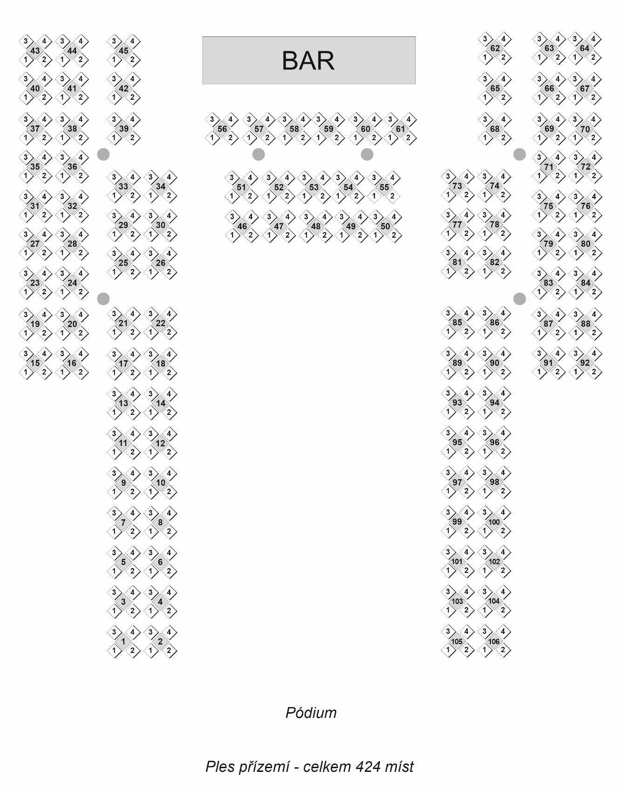

Balkón – kapacita 16 stolů, 32 míst na sezení

